 |  |  |  |  | Сведения о заполняющем * – поля, обязательные для заполнения
 |  |  |  |  | Организация:*
 |  |  |  |  | Контактное лицо:*
 |  |  |  |  | Контактный телефон:*
 |  |  |  |  | Факс:
 |  |  |  |  | E-mail:
Опросный лист на мотор-редуктор
Тип мотор-редуктора
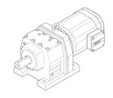 |  | 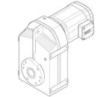 |  |  |  |  | 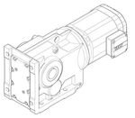 |  |  |  |  |  |  |  |  | 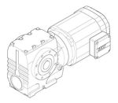 |  |  |  |  |  |  | 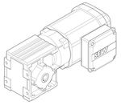
цилиндрический |  | плоский  цилиндрический |  |  |  |  | конический |  |  |  |  |  |  |  |  | червячный |  |  |  |  |  |  | SPIROPLAN
Номинальные данные
Выходная скорость вращения n₂ |  |  |  |  |  |  |  | об/мин |  |  |  |  | Напряжение питания: |  |  |  |  |  |  |  |  | В
Момент на выходе редуктора M₂ |  |  |  |  |  |  |  | Нм |  |  |  |  | Схема: |  |  |  |  |  |  |  |  | звезда |  | треугольник
Мощность двигателя (при необходимости) |  |  |  |  |  |  |  | кВт |  |  |  |  | Изоляция: |  |  |  |  |  |  |  |  | B F |  | другая
Типоразмер двигателя (при необходимости) |  |  |  |  |  |  |  |  |  |  |  |  | Частота: |  |  |  |  |  |  |  |  | 50 Гц |  | 60 Гц
Кол-во полюсов двигателя |  |  |  |  |  |  |  |  |  |  |  |  |  |  |  |  |  |  |  |  |  | работа от ПЧ
(в том числе с переключением полюсов) |  |  |  |  |  |  |  |  |  |  |  |  |  |  |  |  |  |  |  |  |  | макс. частота Гц
Эксплуатационные характеристики
Требуемый эксплуатационный коэффициент: от до
или: тип приводной машины (конвейер, миксер, мешалка, центрифуга и т.п.)
количество пусков в час
Продолжительность работы (ч/сут): |  |  |  | 8 часов |  |  |  |  |  |  |  | 16 часов |  |  |  |  |  |  |  | 24 часа
Характер нагрузки: |  |  |  | равномерная |  |  |  |  |  |  |  | умеренная ударная |  |  |  |  |  |  |  | значительная ударная
Режим работы: |  |  |  | S1 |  |  |  |  |  |  |  | S2 |  |  |  |  |  |  |  | другой S , ПВ = %
Конструкция выходного вала
сплошной вал со шпонкой |  |  |  |  |  | полый вал со стяжной муфтой |  |  |  |  |  |  |  |  |  |  | полый шлицевой вал
полый вал со шпоночным пазом |  |  |  |  |  | полый вал с системой TorqLOC
размер вала (DxL), х мм |  |  |  |  |  |  |  |  |  |  |  |  |  |  |  |  |  |  |  |  | Положение в пространстве
Монтажное исполнение
на лапах фланец В5 (ø по отв. мм) |  |  |  |  |  |  |  |  |  |  |  |  |  |  |  |  |  |  |  |  | 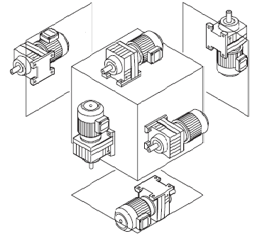  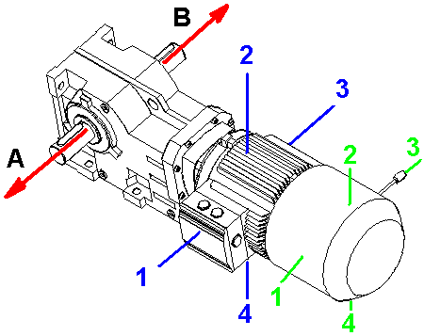
моментный рычаг фланец В14 (ø по отв. мм)
Положение клеммной коробки (в соответствии с рис. 1, 2, 3 или 4)
Для угловых редукторов укажите расположение выходного вала
и фланца в соответствии с рис. (А или В)
Условия окружающей среды
Степень защиты: | IP55 |  | IP56 |  |  | IP65 |  |  |  | IP66 |  |  |  | другая
установка в помещении установка на улице
температура окружающей среды: |  |  |  |  |  | от – °С до + °С
относительная влажность: |  |  |  |  |  | %
наличие пыли, агрессивных веществ
высота установки над уровнем моря: |  |  |  |  |  | м
Модульная технология
тормоз/напряжение питания тормоза В / необходимый тормозной момент Нм
рычаг ручного растормаживания, указать положение (в соответствии с рис. 1, 2, 3 или 4)
инкапсулированный тормоз микровыключатель для контроля износа тормоза
второй выходной вал двигателя блокиратор обратного хода
навес над кожухом вентилятора принудительная вентиляция
защита двигателя РТС термисторами антиконденсатный обогрев ( В)
штепсельные разъёмы на двигателе преобразователь частоты, установленный на двигателе
HTL энкодер |  |  |  | TTL энкодер |  |  |  |  |  |  |  |  |  |  |  |  |  | резольвер абсолютный энкодер
Дополнительные требования указать в свободной письменной форме.
Наш адрес: г.Калуга, ул. Светлая,37. |  |  |  |  |  |  |  |  | (4842)700-127, (4842)700-180, |  |  |  |  |  |  |  |  |  | http://ntcreductor.ru e-mail: kaluga-reduktor@bk.ru

